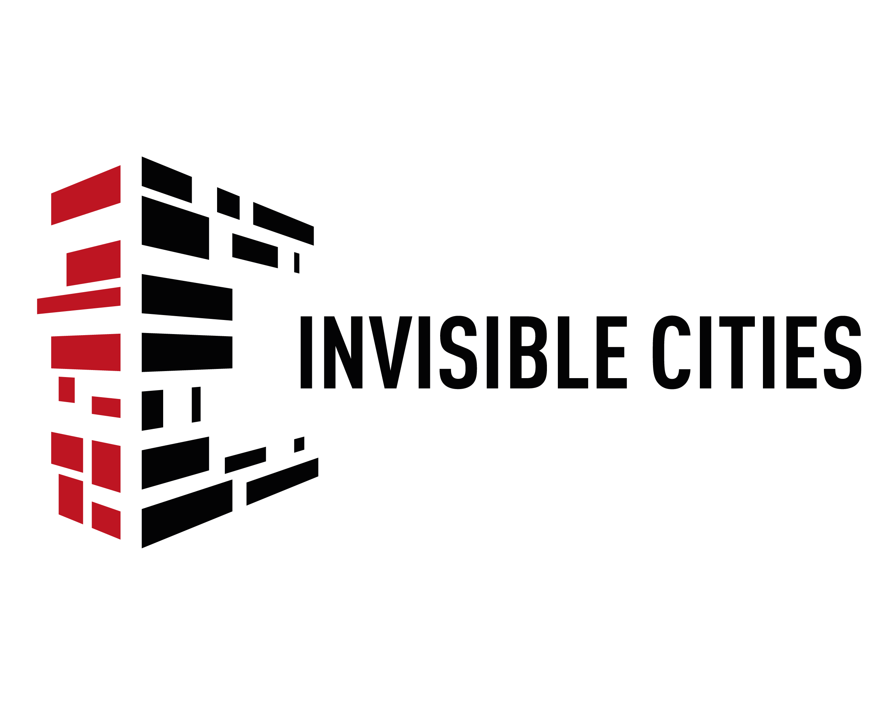

COMUNICATO STAMPA
Dal 23 giugno Roma Imperiale - Virtual Reality Bus,
la mostra in movimento che fa rivivere a cittadini e turisti
i capolavori della Roma Antica in 3D
Il primo Virtual Reality Bus per una experience immersiva unica al mondo: attraversare l'area archeologica centrale di Roma e riscoprire l’originale splendore dei monumenti antichi ricostruiti in 3D

Roma, 21 giugno 2022 – Muoversi tra gli attuali resti archeologici della Roma antica e scoprire come erano 2000 anni fa, viaggiando dentro le splendide ricostruzioni 3D realizzate dai migliori specialisti di effetti visivi in Italia con la supervisione di curatori archeologi. Sarà possibile, a partire dal 23 giugno 2022, grazie al Virtual Reality Bus realizzato da Invisible Cities, start up innovativa creata da Arsenale 23 con il supporto di Linkem.

Il progetto espositivo è stato presentato oggi dal Sindaco di Roma, Roberto Gualtieri, dall’Assessore capitolino alla Cultura, Miguel Gotor, e dall’AD di Invisible Cities, Giorgio Capaci.

Promossa da Roma Culture, Sovrintendenza Capitolina ai Beni Culturali in collaborazione con il Parco Archeologico del Colosseo e con il supporto organizzativo di Zètema Progetto Cultura, la mostra “Roma Imperiale - Virtual Reality Bus” sarà attiva tutti i giorni dalle 16.20 alle 19.40 (ultima corsa), al costo di 15 euro (ridotto a 10 euro con la MIC card), con partenza da Piazza della Madonna di Loreto (Via dei Fori Imperiali).
Il percorso, della durata di 30 minuti, è fruibile in italiano e in inglese.
I biglietti possono essere acquistati direttamente presso la biglietteria in prossimità della Colonna Traiana (Fori Imperiali) oppure online sul sito www.vrbusroma.it

L’experience tour, che propone un percorso mozzafiato della Città Eterna tra Fori Imperiali, Colosseo, Palatino, Circo Massimo e Teatro di Marcello, prevede una immersione 3D con speciale tecnologia VR “headest free”: Tutte le ricostruzioni delle architetture vengono fruite direttamente sugli schermi OLED sovrapposti ai finestrini del Bus e un sistema di tendine motorizzate permetterà di ammirare le bellezze di oggi e di confrontarle con quelle del passato.

"Il progetto VrBus - ha detto il Sindaco di Roma, Roberto Gualtieri, permetterà ai visitatori di immergersi letteralmente dentro la storia di Roma. Un'iniziativa moderna e unica nel suo genere che supportiamo per raccontare la storia millenaria della Capitale in una nuova veste capace di attrarre ulteriormente pubblico oltre che a coinvolgere anche le romane e i romani in un viaggio alla scoperta del passato di Roma. In più - ha concluso Gualtieri - lo facciamo all’insegna della sostenibilità dato che il bus adibito al servizio è un mezzo totalmente elettrico, nel rispetto dell'ambiente e nella cura dei luoghi circostanti".
“Invisible Cities ha rivoluzionato il mondo della fruizione dei contenuti virtuali realizzando un mezzo che apre nuovi orizzonti per l’edutainment, il marketing turistico e la valorizzazione del patrimonio archeologico, storico e artistico italiano” ha dichiarato il Presidente di Invisible City Ernesto Faraco. “Si tratta del primo Virtual Reality Bus grazie al quale le persone possono immergersi nella storia in prima persona e condividere l’esperienza in modo collettivo senza bisogno di visori vr o altri wearable devices. Presto ci auspichiamo altri VR-Bus, non solo a Roma, con nuove tappe di una meravigliosa avventura che ha come obiettivo ultimo quello di cambiare il modo di vivere e apprendere la storia delle nostre città, ibridando education ed entertainment, e avvicinando le generazioni del futuro al nostro meraviglioso passato. Essere contemporanei significa anche questo: riscoprire la nostra “heritage” basata su millenni di storia, prenderne il meglio, reinterpretarla e portarla nel futuro” ha concluso Faraco.

Si tratterà di un viaggio all’indietro nel tempo a 360 gradi, che coinvolgerà tutti i sensi: i suoni e la musica a bordo e il sistema integrato di emissione di fragranze appositamente sviluppato da Integra Fragances, consentiranno all’utente di ammirare le ricostruzioni virtuali e di immergersi nell'atmosfera di alcuni luoghi storici del percorso, vivendo così un’esperienza unica.

Grazie al MOVX, un brevetto unico al mondo che vede coinvolti 3 GPS, un accelerometro a tre assi, un magnetometro, un velocimetro e un laser di superficie, è possibile sincronizzare la velocità e la posizione del bus nello spazio fisico reale con quelli nello spazio virtuale, permettendo la registrazione e la riproduzione di ogni movimento, curva, buca o dosso durante il tragitto.

In questa scommessa all’insegna dell’innovazione e della tecnologia, il progetto non perde di vista la sostenibilità: il VR BUS è infatti totalmente elettrico nel rispetto e la cura dell’ambiente. Piccolo nelle dimensioni e silenzioso, possiede una velocità media pari a quella di un monopattino che lo rende un’icona del futuro a spasso nella città. Con 16 posti disponibili (di cui due destinati agli accompagnatori) e una durata di viaggio di circa 20 minuti, il VR bus rappresenta una delle espressioni più all’avanguardia del marketing del futuro che utilizza le potenzialità del mondo digitale, della Mixed Reality e l’edutainment, per offrire un’Esperienza all’insegna delle 4E: Engagement, Education, Exclusivity and Emotion.

Il VR-BUS è il risultato del lavoro e della passione di un team di giovani talenti tutti made in Italy selezionati dalla factory creativa “Arsenale 23” che ha originato l’idea e lanciato il progetto. Un mix di esperti di realtà aumentata e virtuale, di programmatori, ma anche di talentuosi 3D artist e designer, gli stessi che da anni realizzano gli effetti speciali televisivi e le ricostruzioni 3D per il cinema e i più importanti speciali culturali televisivi.

Invisible Cities
Invisible Cities è una start-up specializzata in Virtual, Augmented e Mixed Reality la cui mission è realizzare esperienze e nuovi media per visitare mondi scomparsi del passato, rivivere il presente, ed esplorare gli infiniti scenari del futuro, navigare nel metaverso e nelle smart cities di domani.

Per maggiori informazioni
060608 (tutti i giorni dalle 9.00 alle 19.00)
www.museiincomune.it; vrbusroma.it

Ufficio Stampa Linkem / Invisible Cities – Comin & Partners
Giorgia Bazurli | ​giorgia.bazurli@cominandpartners.com | +39 3492840676
Giulio Sarti | giulio.sarti@cominandpartners.com | + 39 333 2254536

Ufficio stampa Zètema Progetto Cultura
Patrizia Morici +39 348 5486548 p.morici@zetema.it
Chiara Sanginiti + 39 340 4206787 c.sanginiti@zetema.it
Gabriella Gnetti + 39 3482696259 g.gnetti@zetema.it

